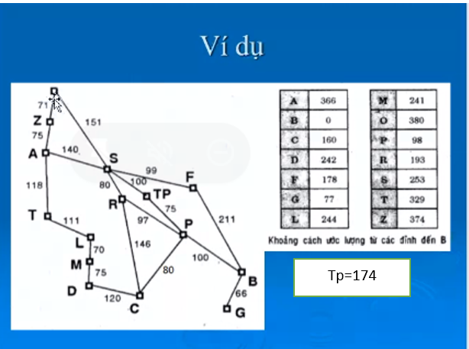
Tìm đường đi ngăn nhất từ O cho đến B trong đồ thị sau

Close= rỗng
Open={O:g=0,f=380)
Chọn O, từ O có thể đến;
Z:g=0+71=71
S:g=0+151=151
Z,S chưa có trong open và close nên được vào open
Close={ O:g=0,f=380}
Open{ Z:g=71,f=71+445, Cha=O;
S:g=151,f=151+404, Cha=O}
Chọn S,từ S có thể đến:
O đã có trong tập Close, nhưng g mới k tốt nên k cập nhật
FARRTP chưa có trong open và close nên được đưa vào open:
Close={ O:g=0,f=380;
S:g=151,f=404, Cha=O}
Open{ Z:g=71,f=445, Cha=O;
F:g=99,f=99+178=277, Cha=S;
A:g=140,f=140+366=406, Cha=S;
R:g=80, f=80+193=273, Cha=S
TP:g=100,f=100+174=274,Cha=S}
Chọn R, từ R có thể đến;
S đã có trong tâp close
C, P chưa có trong open và close nên được đưa vào open:
Close={ O:g=0,f=380;
S:g=80,f=333, Cha=R
R:g=80, f=273, Cha=S}
Open{ Z:g=71,f=445, Cha=O;
F:g=99,f=277, Cha=A;
A:g=140,f=506, Cha=S;
TP:g=100, f=239+178=417, Cha=S
C:g=366,f=174=526,Cha=S
C:g=146,f=206,Cha=R
P:g=97,f=195,Cha=R}
Chon P tu P co the den
R dã có trong close, nhưng g mới k tốt nên k cập nhật
TP đã có trong open, g tốt hơn nên cập nhật
B Chưa có trong open nên được vào open
Close{ O:g=0,f=380
S:g=80,f =333, cha=R
R:g=80,f=273 cha=S
P:g=97,f=195 , cha =R}
Open{ Z:g=71,f=445, cha=O
F:g=99,f =277, cha=S
A:g=140,f=506 cha=S
TP:g=100,f=274 , cha =S}
C:g=146,f=206 , cha=R
B:g=0,f =461, cha=P
Đỉnh B la trạng thái đích nên dừng
Vậy đường đi ngắn nhất từ O->B là
O->S->R->P->B
Chi phí là 428

Chọn S, từ sS có thể đến:
A:g=140+140=280
O:g=140+151=291
R:g=140+80=220
F:g=140+99=239
C đã có trong tập Open, nhưng g mới k tốt nên k cập nhật
B chưa có trong open và close nên được đưa vào open:
Close={ A:g=0,f=366;
S:g=140,f=393, Cha=A
R:g=220,f=413, cha=S;
P:g=317,f=415, cha =R}
Open{ Z:g=75,f=75+374=449, Cha=A;
T:g=118,f=118+329=447, Cha=A;
O:g=291,f=380+291=671, Cha=S;
F:g=239, f=239+178=417, Cha=S
C:g=366,f=366+160=526,Cha=R}
B:g=417,f=417,Cha=P}
Đỉnh F va B có f nhỏ nhất như nhau nhưng đỉnh b là trạng thái đích nên được ưu tiên chọn, thuật toán kết thúc
Vậy đường đi ngắn nhấ từ A đến B là:
A->S->R->P->B
Chi phí là 417

